Coleta Seletiva é a coleta diferenciada dos resíduos que foram previamente separados pelo gerador **(PAPEL-PLÁSTICO-PAPELÃO-VIDRO-METAL)** que pode ser o cidadão, uma empresa ou outra instituição, e disponibilizados para a coleta SEPARADAMENTE

**COLETA SELETIVA MUNICIPAL**

**De acordo com a Política Nacional de Resíduos Sólidos -Lei 12.305/2010 a implantação da coleta seletiva é obrigação dos municípios.**

**ATENÇÃO para o dia da COLETA SELETIVA porta a porta do Material Reciclável:**

**PAPÉIS, PAPELÕES, PLÁSTICOS, VIDROS E METAIS**

**Toda QUINTA FEIRA a partir das sete horas da manhã!**

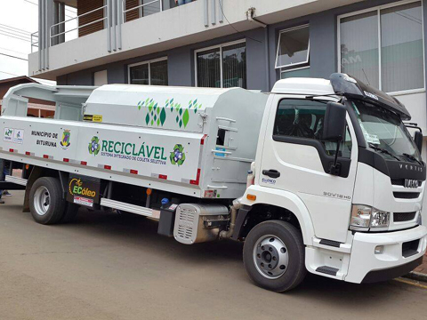

**A coleta do lixo ORGÂNICO E REJEITO (restos de comidas, papel higiênico, fraldas, absorvente, papel com gordura, máscaras, luvas...) é realizada na SEGUNDA, QUARTA E SEXTA FEIRA.**

Não misturem os materiais recicláveis com os resíduos que devem ser encaminhados para o lixo comum.

**DESTINO DOS MATERIAIS RECICLÁVEIS COLETADOS EM NOSSA CIDADE**

Após a coleta nas residências e no comércio local, os resíduos recicláveis são levados para a **UNIDADE DE TRATAMENTO E VALORIZAÇÃO DE MATERIAIS RECICLÁVEIS** localizado na Linha Tormentinha (antigo lixão) onde a **Associação Catanduvas Recicla** efetua a triagem, o enfardamento para posteriormente comercializar para o envio às indústrias de **RECICLAGEM** onde são transformados em novos produtos.

A reciclagem é o processo de transformação de resíduos sólidos que envolve a alteração de propriedades, físicas, fisio químicas ou biológicas, com vistas á transformação em insumos e novos produtos (Lei 12.305/2010).

Em outras palavras, consiste no beneficiamento e reaproveitamento de materiais.

Valores para o Município de Catanduvas:

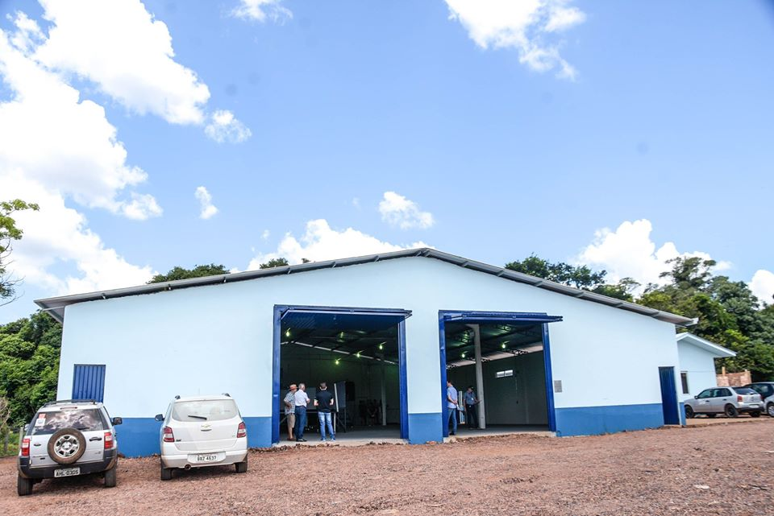

UVR – Barracão para o recebimento e beneficiamento dos resíduos recicláveis

Dúvidas, orientações, retirada de bolsa de ráfia para colocar o seu material reciclável

ou grande quantidade de material reciclável para destinação, ligue:

**Secretaria de Agricultura e Meio Ambiente: (45)3234 - 8559**